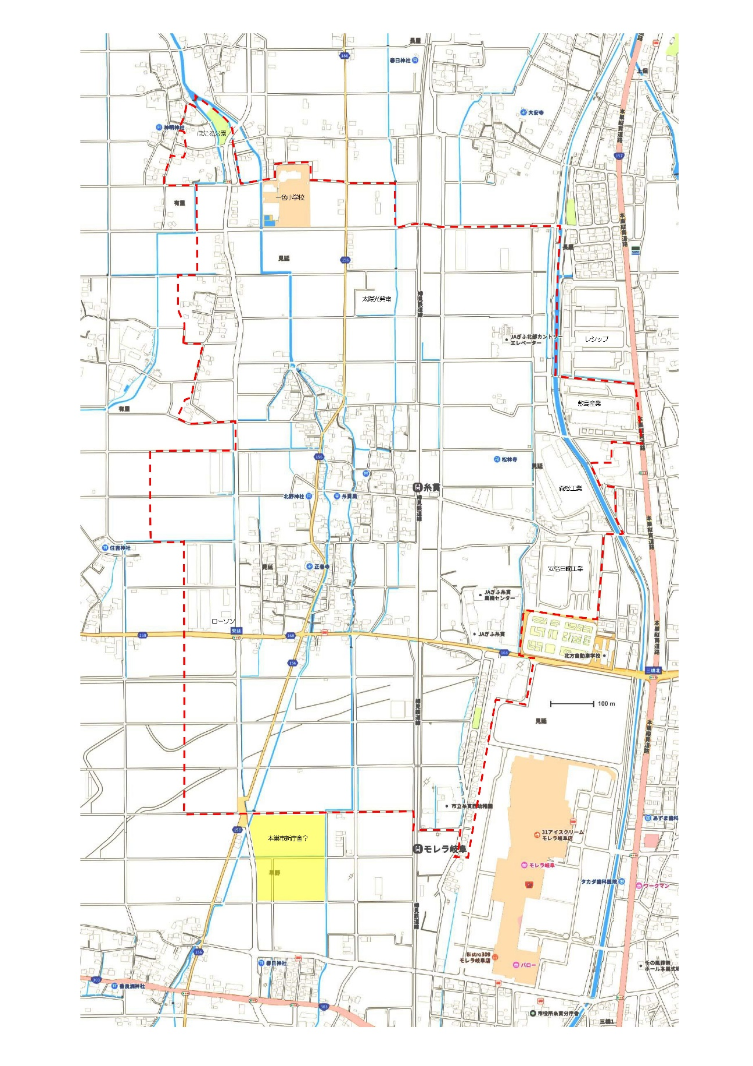見延保全協議会　様

令和　　年度　見延地区水路等補修・改修要望書

申請者　　　　　　　　　　　印

（連絡先　　　　　　　　　　）

１．申請内容（下記のいずれかに○）

水路の目地補修　・　水路の破損個所の補修

老朽箇所の説替え　・　農道の凸凹補修

その他（　　　　　　　　　　　　　　　　　　）

＜詳細＞　破損個所の詳細等具体的に記入してください

２．申請場所（該当場所に赤丸し、範囲等を記入してください）

＜例：通路西側の水路10mに渡る＞